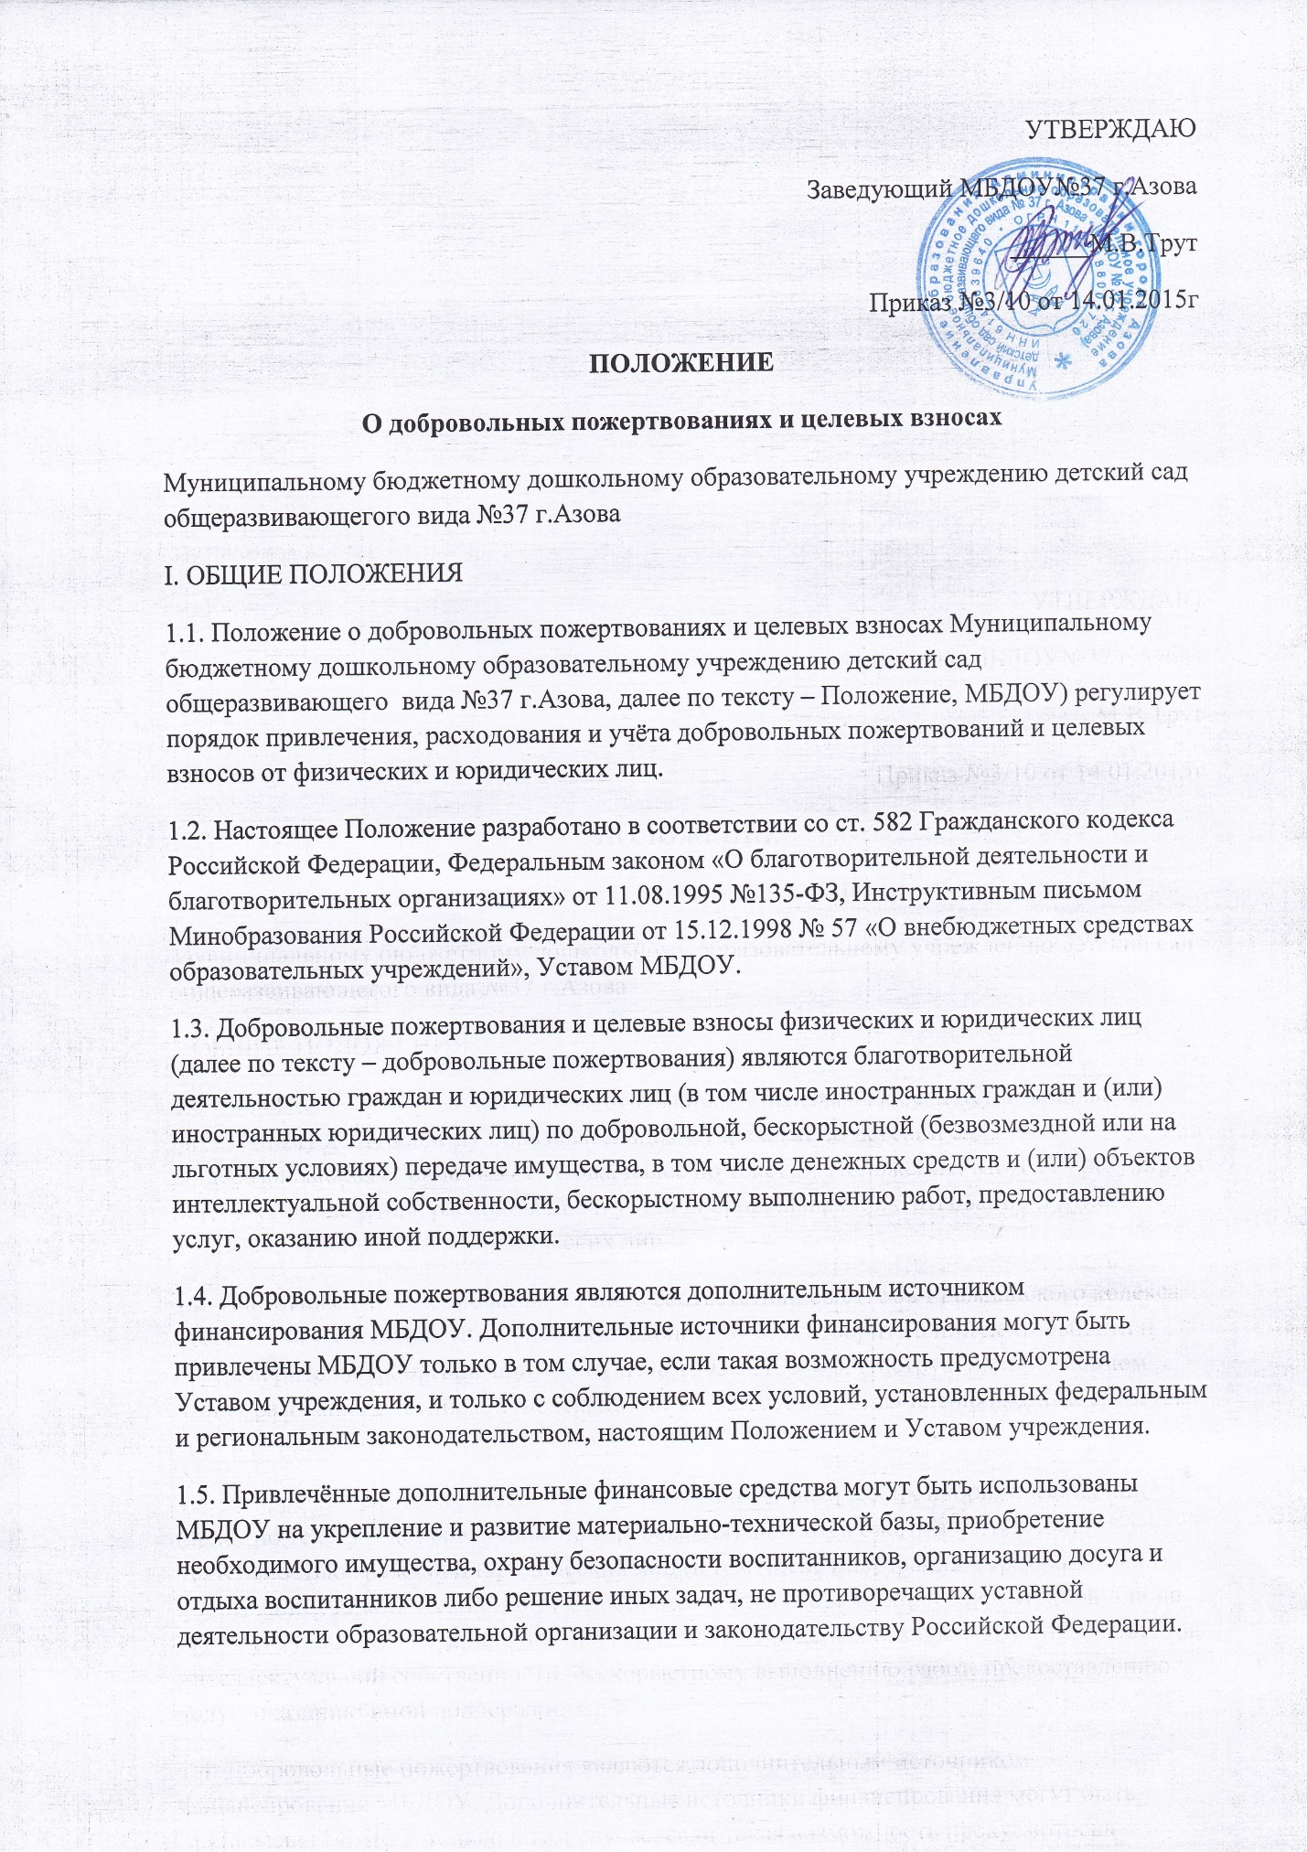

1.6. Источники финансирования МБДОУ, предусмотренные настоящим Положением, являются дополнительными к бюджетным средствам и родительской плате. Привлечение МБДОУ дополнительных источников финансирования не влечёт за собой сокращение объёмов финансирования МБДОУ из бюджета.

II. ЦЕЛИ И ЗАДАЧИ, ПОРЯДОК ПРИВЛЕЧЕНИЯ ДОБРОВОЛЬНЫХ ПОЖЕРТВОВАНИЙ
2.1. Основной целью деятельности МБДОУ по привлечению дополнительных финансовых средств является правовая защита участников образовательного процесса МБДОУ и соблюдения законодательства в области образования.
2.2. Основные задачи:
— создание дополнительных условий для развития МБДОУ, в том числе совершенствования материально-технической базы, обеспечивающей образовательный процесс, организации отдыха и досуга детей и т.д.;
— соблюдение принципа добровольности осуществления благотворительных пожертвований и целевых взносов;
— информационное и правовое сопровождение родителей (законных представителей) воспитанников;
— формирование открытой «прозрачной» системы привлечения дополнительных финансовых средств.
2.3. Физические и юридические лица вправе определять цели и порядок использования своих добровольных пожертвований.
2.4. Если цели добровольного пожертвования не обозначены, то они используются образовательной организацией по согласованию с Управляющим советом образовательной организации.

III. ПОРЯДОК ПРИЁМА И УЧЁТА ДОБРОВОЛЬНЫХ ПОЖЕРТВОВАНИЙ И ЦЕЛЕВЫХ ВЗНОСОВ
3.1. Добровольные пожертвования и целевые взносы могут быть переданы физическими и юридическими лицами МБДОУ в виде: бескорыстной (безвозмездной) передачи в собственность имущества, денежных средств, объектов интеллектуальной собственности, наделения правами владения, пользования и распоряжения любыми объектами права собственности, выполнения работ, предоставления услуг.
3.2. Добровольные пожертвования могут также выражаться в добровольном безвозмездном выполнении работ и оказании услуг (добровольческая деятельность), в том числе по ремонту, уборке помещений МБДОУ и прилегающей к ней территории, ведения кружков, секций, оформительских и других работ, оказания помощи в проведении мероприятий и др.
3.3. Добровольные пожертвования и целевые взносы оформляются договором пожертвования (Приложение).
3.4. Добровольные пожертвования и целевые взносы в виде денежных средств вносятся на лицевой счёт МБДОУ с указанием источника «Внебюджет» через отделения Сбербанка. По целевым взносам указывается конкретная цель взноса, название МБДОУ или номер группы.
3.5. Имущество, переданное безвозмездно, оформляется актом приёма-передачи, который является приложением к договору пожертвования как его неотъемлемая часть.
3.6. Добровольные пожертвования в виде недвижимого имущества подлежат государственной регистрации в порядке, установленном законодательством Российской Федерации.
3.7. МБДОУ , принимающее добровольные пожертвования, для использования которых жертвователем определено назначение, должны вести учёт всех операций по использованию пожертвованного имущества.
3.8. Распоряжение пожертвованным имуществом осуществляет руководитель МБДОУ. Денежные средства расходуются в соответствии с утверждённой руководителем сметой доходов и расходов, согласованной с соответствующими органами самоуправления МБДОУ (Попечительский совет, Родительский комитет, общее собрание трудового коллектива).
3.9. Руководитель МБДОУ при привлечении и расходовании добровольных пожертвований и целевых взносов должен:
3.9.1. Производить приём средств по договору пожертвования, заключённому в установленном порядке, в котором должны быть отражены: конкретная цель использования, сумма взноса, реквизиты благотворителя (жертвователя), дата внесения средств, учёт этих средств, наименование имущества.
3.9.2. Обеспечить поступление денежных средств благотворителя (жертвователя) для МБДОУ на лицевой счёт МБДОУ через отделения Сбербанка.
3.9.3. Оформить в виде акта с подписями руководителя, материально ответственного лица МБДОУ и благотворителя (жертвователя).
3.9.4. Оформить постановку на баланс МБДОУ имущества, полученного от благотворителя (жертвователя) и (или) приобретённого за счёт внесённых им средств.
3.9.5. Предоставлять ежегодно отчёт о привлечении и расходовании дополнительных финансовых средств на заседаниях Попечительского совета и родительского комитета, общего собрания трудового коллектива МБДОУ.
3.8.6. Не допускать принуждения со стороны работников МБДОУ и родительской общественности к внесению добровольных пожертвований родителями (законными представителями) воспитанников.
3.8.7. Не допускать неправомочных действий органов самоуправления МБДОУ в части привлечения добровольных пожертвований.

IV. ПРАВА И ОТВЕТСТВЕННОСТЬ
4.1. Физические и юридические лица имеют право на осуществление добровольных пожертвований и целевых взносов для МБДОУ
4.2. Привлечение МБДОУ дополнительных финансовых средств – это право, а не обязанность МБДОУ.
4.3. Руководитель МБДОУ несёт персональную ответственность за деятельность, по привлечению и расходования добровольных пожертвований.
4.4. Руководитель МБДОУ обязан отчитываться перед органами самоуправления МБДОУ (Попечительский совет, Родительский комитет, общее собрание трудового коллектива), родителями (законными представителями) воспитанников о поступлении и расходовании средств, полученных от добровольных пожертвований.
4.5. Руководителю МБДОУ запрещается:
4.5.1. Отказывать гражданам в приёме их детей в МБДОУ или исключать из неё из-за невозможности или нежелания ими осуществлять добровольные пожертвования.
4.5.2. Вовлекать воспитанников в финансовые отношения между их родителями (законными представителями) и МБДОУ.
4.5.3. Осуществлять незаконный сбор наличных денежных средств с родителей (законных представителей) воспитанников (вступительный взнос при приёме ребёнка в МБДОУ, принудительный сбор денег на ремонт и т.п.).
4.6. Контроль за соблюдением законности привлечения дополнительных финансовых средств МБДОУосуществляется Учредителем
4.7. К случаям, не урегулированным настоящим Положением, применяются нормы законодательства, действующего в Российской Федерации.

V. ЗАКЛЮЧИТЕЛЬНЫЕ ПОЛОЖЕНИЯ

5.1. Данное Положение действует до замены новым нормативным документом.

Приложение
к Положению о добровольных пожертвованиях
и целевых взносах МБДОУ №37г.Азова

ПРИМЕРНЫЙ
ДОГОВОР ДОБРОВОЛЬНОГО ПОЖЕРТВОВАНИЯ

_____________________ ____ ___________
(наименование населённого пункта) (дата)

_____________________________________________________________________,
(ФИО физического или наименование юридического лица, адрес)
именуемый в дальнейшем Жертвователь, в лице ___________________________,
(ФИО, должность)
действующего на основании _____________________________________________,
(правоустанавливающий документ)
и ____________________________________________________________________,
(наименование образовательной организации)
в лице _______________________________________, действующего на основании
(ФИО, должность)
______________________________________________, именуемый в дальнейшем
(правоустанавливающий документ)
Одаряемый, вместе именуемые Стороны, заключили настоящий договор о нижеследующем.

1. ПРЕДМЕТ ДОГОВОРА
1.1. По настоящему договору Жертвователь передаёт Одаряемому добровольное пожертвование в виде _________________________________________________,
(указывается вид пожертвования)
на цели, указанные в настоящем договоре.
1.2. Пожертвование передаётся в собственность Одаряемому на осуществление следующих общеполезных целей:
1.2.1. ________________________________________________________________;
1.2.2. ________________________________________________________________;
1.2.3. ________________________________________________________________.
1.3. Одаряемый принимает на себя обязательство обеспечить осуществление указанных целей путём использования пожертвования по следующему назначению:
1.3.1. ________________________________________________________________;
1.3.2. ________________________________________________________________;
1.3.3. ________________________________________________________________.

2. ПРАВА И ОБЯЗАННОСТИ СТОРОН
2.1. Жертвователь передаёт Одаряемому пожертвование путём перечисления денежных средств через отделения Сбербанка (или другого банка) на лицевой счёт Одаряемого, указанный в п. 5 настоящего договора, либо передачи пожертвованного имущества по акту приёма-передачи, который является неотъемлемой частью настоящего договора и подписывается вместе с подписанием настоящего договора.
2.2. Переход права собственности на пожертвованное имущество осуществляется с момента подписания акта-передачи, а в случае пожертвования недвижимого имущества – с момента ввода в эксплуатацию.

3. СРОК ДЕЙСТВИЯ ДОГОВОРА
3.1. Настоящий договор вступает в силу с момента его подписания и действует до полного выполнения Сторонами всех принятых на себя обязательств в соответствии с условиями договора.

4. ЗАКЛЮЧИТЕЛЬНЫЕ ПОЛОЖЕНИЯ
4.1. Все споры и разногласия, возникающие между Сторонами по вопросам исполнения обязательств по настоящему договору, будут разрешаться путём переговоров на основе действующего законодательства.
4.2. В случае не урегулирования спорных вопросов в процессе переговоров, споры разрешаются в суде в порядке, установленном действующим законодательством.
4.3. Все изменения и дополнения к настоящему договору должны быть составлены в письменной форме и подписаны уполномоченными представителями Сторон.
4.4. Во всём остальном, что не предусмотрено настоящим договором, Стороны руководствуются положениями статьи 582 Гражданского кодекса Российской Федерации, иными нормами действующего законодательства Российской Федерации.
4.5. Договор составлен на русском языке в двух экземплярах, имеющих одинаковую юридическую силу, по одному для каждой из Сторон.

5. ПОДПИСИ, АДРЕСА И РЕКВИЗИТЫ СТОРОН
Жертвователь: Одаряемый:

